Муниципальное бюджетное общеобразовательное учреждение города Костромы
«Средняя общеобразовательная школа № 29»

Мониторинг доли обучающихся с ОВЗ на 09.01.2017г.

Диаграмма: Доля обучающихся с ОВЗ, приступивших к обучению с 1.09.2016г.
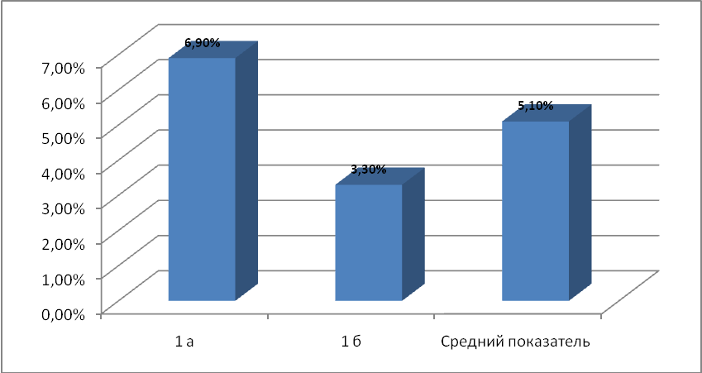

С 9 января 2017 года ученику 1 «а» класс организовано обучение по АООП вариант 7.2. на основании протокола ПМПК
ФИО ученика, класс | № протокола, дата выдачи | Вариант АООП | Заключение ПМПК | рекомендации ПМПК
Воронов Кирилл  1 «а» класс | № 615 от 18 мая 2016г. | 7.2. ФГОС НОО ОВЗ | ограниченные возможности здоровья, обусловленные задержкой психического развития | 1) использование в учебно-воспитательном процессе методов коррекционно-развивающего обучения;  2) организация коррекционно-развивающей работы и психолого-педагогической помощи в соответствии с коррекционно-развивающей областью программы;  3) занятия с учителем-дефектологом по оказанию помощи в усвоении программного материала;  4) комплексное психолого-медико-педагогическое сопровождение обучающегося консилиумом образовательной организации;  5) повторное прохождение ПМПК при наличии значительных продвижений в освоении АООП НОО (с целью перевода на более сложный вариант программы) или устойчивой неуспеваемости по нескольким предметам и сопутствующих трудностях психосоциальной адаптации (с целью перевода на более легкий вариант программы) не позже, чем через год после начала освоения АООП.

